作 者 推 荐
伊恩·斯图尔特（Ian Stewart）

作者简介：


伊恩·斯图尔特(Ian Stewart，1945- )，英国沃里克大学数学教授，因其大量优秀的数学科普作品而响誉世界。获得1995年推进公众理解科学的皇家学会法拉第奖章，1999年数学联合政策委员会传播奖，2000年英国数学及其应用研究院金质奖章。2001年当选皇家学会会员，2002年获得美国科学促进会公众理解科学技术奖。著书60多种，包括：《由此到无穷大》、《自然之数》、《混沌之解体》、《可畏的对称》、《数学问题》、《致青年数学家》，以及翻译成13种语言的《上帝掷骰子吗？》。是《新科学家》杂志的数学顾问、《不列颠百科全书》的顾问。曾经每月为《科学美国人》杂志“数学游戏”专栏撰稿长达10年。除了在广播电视上传播数学文化以外，还发表了180余篇数学论文。

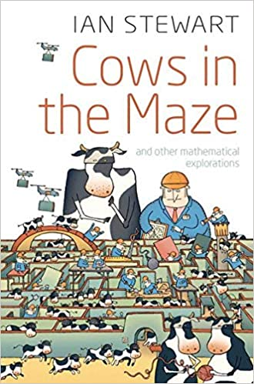
中文书名：《迷宫中的奶牛》
英文书名：COWS IN THE MAZE: AND OTHER MATHEMATICAL EXPLORATIONS
作 者：Ian Stewart
出 版 社：Oxford University Press
代理公司： ANA
页 数：396页
出版时间：2010年5月
代理地区：中国大陆、台湾地区
审读资料：电子稿
类 型：科普/数学
授权已授：简体中文版2010年曾授权，版权已回归

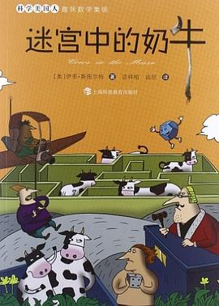
中简本出版记录
书 名：《迷宫中的奶牛》
作 者：［英］伊恩·斯图尔特
出版社：上海科技教育出版社
译 者：谈详拜，谈欣
出版年：2012年7月
页 数：306页
定 价: 31元
装 帧：平装

内容简介：

《迷宫中的奶牛》是伊恩·斯图尔特《科学美国人》专栏文章的第三本集子，书中的课题很分散，题材十分丰富多彩，真正的数学内容分散在书中那个的各个章节之中：数论、几何、拓扑学、概率……以及应用数学的若干领域，其中包括流体力学、数学物理乃至动物的行走。

《迷宫中的奶牛》
序言

骰子：学问不小，魅力更大

探索多边形的秘密

连成一气，你就赢了

第4章 跳跃的冠军

第5章 同四足动物一起散步

第6章 用纽结填满空间

第7章 走向未来1：陷入时间困境

第8章 走向未来2：黑洞、白洞与虫洞

第9章 走向未来3：回到过去，还有利息可捞……

第10章 扭转的圆锥

第11章 一滴眼泪的形状

第12章 审问者的谬误

第13章 迷宫中的奶牛

第14章 矩形棋盘上马的巡回路线

第15章 挑绷子的挑战

第16章 用玻璃吹制克莱因瓶

第17章 水泥浇成的各种关系

第18章 绳结新探，硕果累累

第19章 最完全幻方

第20章 它们是不可能做到的

第21章 同十二面体跳舞

进阶读物

中文书名：《如何切蛋糕：以及其他数学谜题》
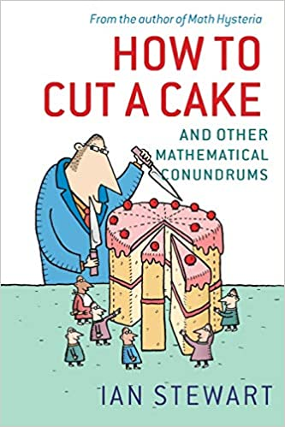
英文书名：HOW TO CUT A CAKE: AND OTHER MATHEMATICAL CONUNDRUMS
作 者：Ian Stewart
出 版 社：Oxford University Press
代理公司： ANA
页 数：256页
出版时间：2016年12月
代理地区：中国大陆、台湾地区
审读资料：电子稿
类 型：科普/数学
授权已授：简体中文版2008年曾授权，版权已回归
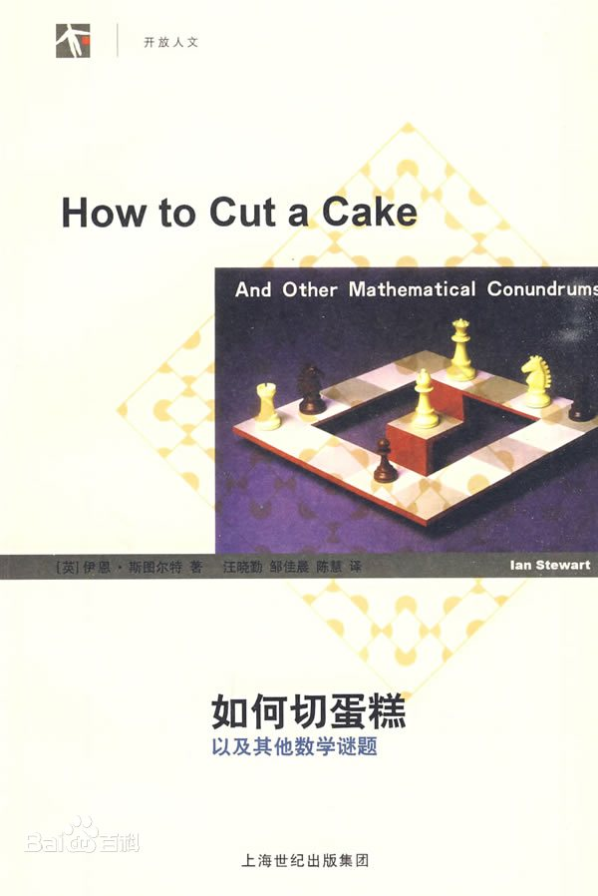
中简本出版记录
书 名：《如何切蛋糕：以及其他数学谜题》
作 者：［英］伊恩·斯图尔特
出版社：上海辞书出版社
译 者：汪晓勤， 邹佳晨，陈慧
出版年：2009年8月
页 数：306页
定 价: 28元
装 帧：平装

内容简介：

本书介绍了20多个有趣的数学难题与故事，包括无尽的棋局、月球上的帝国以及如何切分蛋糕才公平等。从鞋带、肥皂泡到谢尔宾斯基垫片，伊恩·斯图尔特从图论、概率论、逻辑、拓扑等方面展示了数学的多样性及力量，又以幽默、引人入胜的方式呈现了一个充满挑战和乐趣的数学世界。

《如何切蛋糕：以及其他数学谜题》

前言

第1章 你那一半比我这一半大！

第2章 否定平均律

第3章 算术与鞋带

第4章 失悖论

第5章 密封的沙丁鱼罐头

第6章无尽的棋局

第7章 quods和quazars

第8章 零知识协议

第9章 月球上的帝国

第10章 帝国与电子学

第11章 复活洗牌法

第12章 双气泡的艰辛

第13章 砖瓦厂的交叉线

第14章 无嫉妒的分割

第15章 猛发光的萤火虫

第16章 电话线何以缠结

第17章 无所不在的谢尔宾斯基垫片

第18章 保卫罗马帝国！

第19章 三角形移除

第20章 复活节是个准晶体

进一步阅读的文献

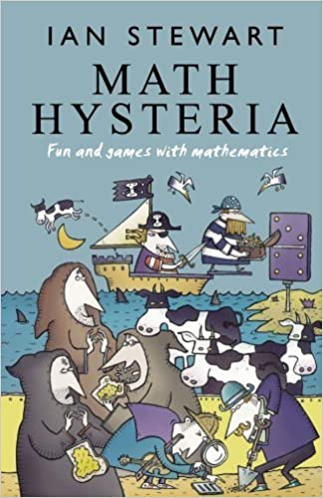
中文书名：《数学嘉年华》
英文书名：MATH HYSTERIA: FUN AND GAMES WITH MATHEMATICS
作 者：Ian Stewart
出 版 社：Oxford University Press
代理公司： ANA
页 数：235页
出版时间：2004年7月
代理地区：中国大陆、台湾地区
审读资料：电子稿
类 型：科普/数学
授权已授：简体中文版2009年曾授权，版权已回归
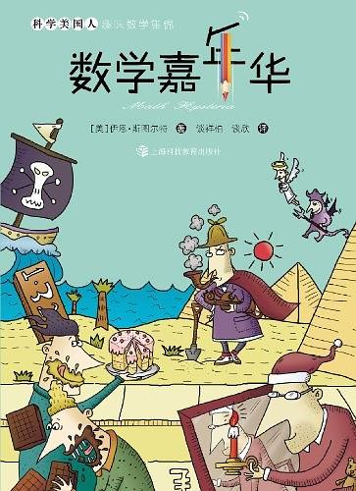
中简本出版记录
书 名：《数学嘉年华》
作 者：［英］伊恩·斯图尔特
出版社：上海科技教育出版社
译 者：谈祥柏,谈欣
出版年：2012年7月
页 数：252页
定 价: 27元
装 帧：平装

内容简介：

海盗们虽然凶恶，却很讲民主。在最近一次劫掠得手以后，他们准备瓜分赃物，办法是：先由最凶狠的海盗提出一个分赃方案，然后大家来投票。如果反对票超过赞成票，那么提议者就要“走甲板”，即蒙住眼睛后在突出舷外的跳板上行走，最终掉入海中以饱鱼腹，然后由凶狠程度仅次于他的海盗来提出一个新的分赃方案，以此类推。

如果有10名海盗和100块金币，最凶狠的海盗该提出什么样的方案，才能捞到最大的好处？

《数学嘉年华》一书为我们讲解的就是此类趣味数学知识，主要供青少年阅读。

《数学嘉年华》

序言

第1章 我知道你晓得
第2章 多米诺理论
第3章 搬桌子
第4章 拟人化原理
第5章 数数太阳底下的牛
第6章 下水道大窃案
第7章 双向拼图趣题
第8章 一个被忽视的数的传奇
第9章 “大富翁”是公平的游戏吗
第10章 再探“大富翁”游戏
第11章 计算机算日期指南
第12章 分赃问题
第13章 化方为方
第14章 风箱猜想
第15章 宗旨明确地建造金字塔
第16章 做个点格棋大师
第17章 难搞定的嚼巧克力游戏
第18章 能否照亮黑暗
第19章 荒谬的海盗困境
第20章 价值百万美元的扫雷游戏
进阶读物

请将回馈信息发至：吴伊裴（Jessica Wu）
安德鲁﹒纳伯格联合国际有限公司北京代表处
北京市海淀区中关村大街甲59号中国人民大学文化大厦1705室, 邮编：100872
电话：010-82449185
传真：010-82504200
Email: Jessica@nurnberg.com.cn
网址：www.nurnberg.com.cn
微博：http://weibo.com/nurnberg
豆瓣小站：http://site.douban.com/110577/
微信订阅号：ANABJ2002

